Муниципальное общеобразовательное учреждение
«Михайловская средняя общеобразовательная школа»

ТЕМА: Обучение верхней передаче двумя руками в волейболе (Спортивно оздоровительная группа по волейболу 5 класс)

Прокопов Игорь Алексеевич,
учитель физической культуры
МОУ «Михайловская СОШ»
Калининского р -на Тверской обл.

г.Тверь
Обучение верхней передаче двумя руками в волейболе
Волейбол – это командный вид спорта, где используются сложные технические и тактические элементы, с взаимодействии отдельных игроков и всей команды, где базовые умения и навыки являются системной основой всего волейбола без которых «построение» игры невозможно. Рассмотрим один из таких элементов, верхнюю передачу двумя руками, и приступим к ее обучению.
Разминка (вводная часть)
Особое внимание обратить на кисти так как основная нагрузка будет направлена на них.
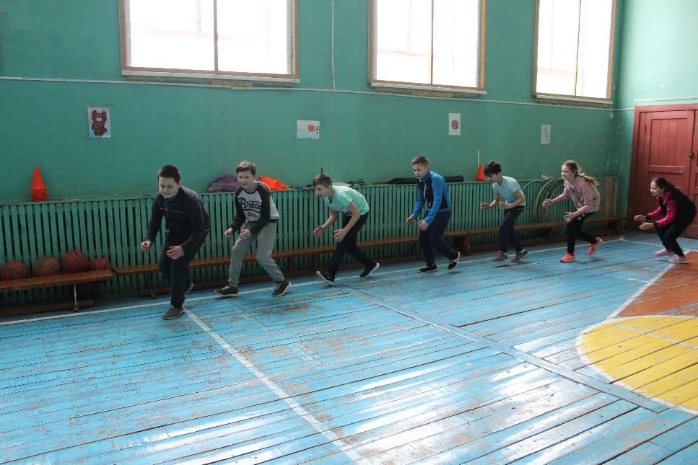
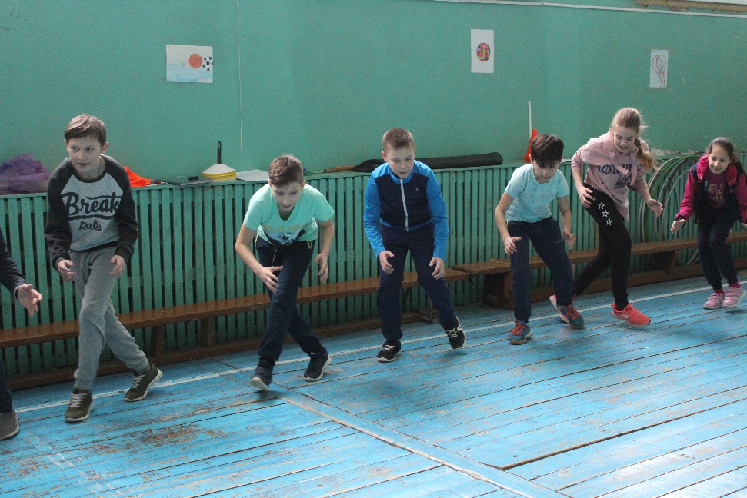
- Перемещение в основной стойке (боком и лицом по ходу движения)

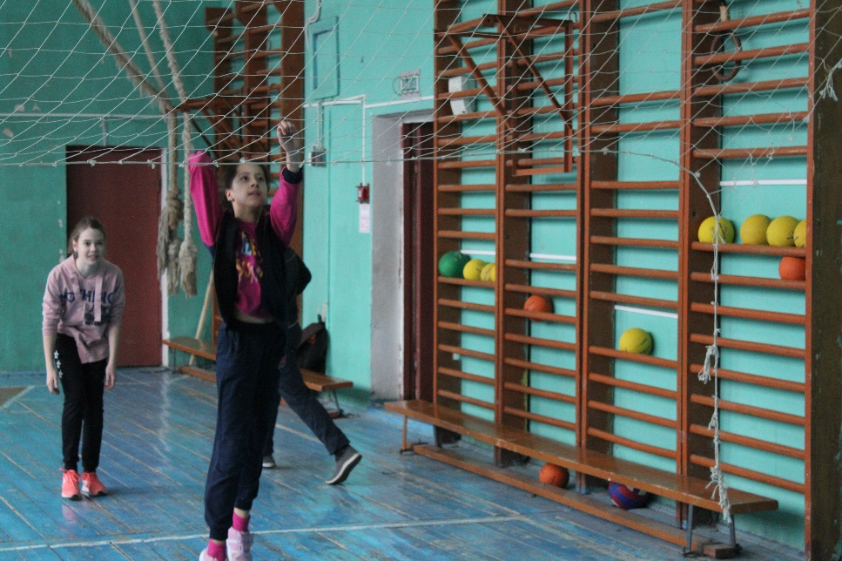
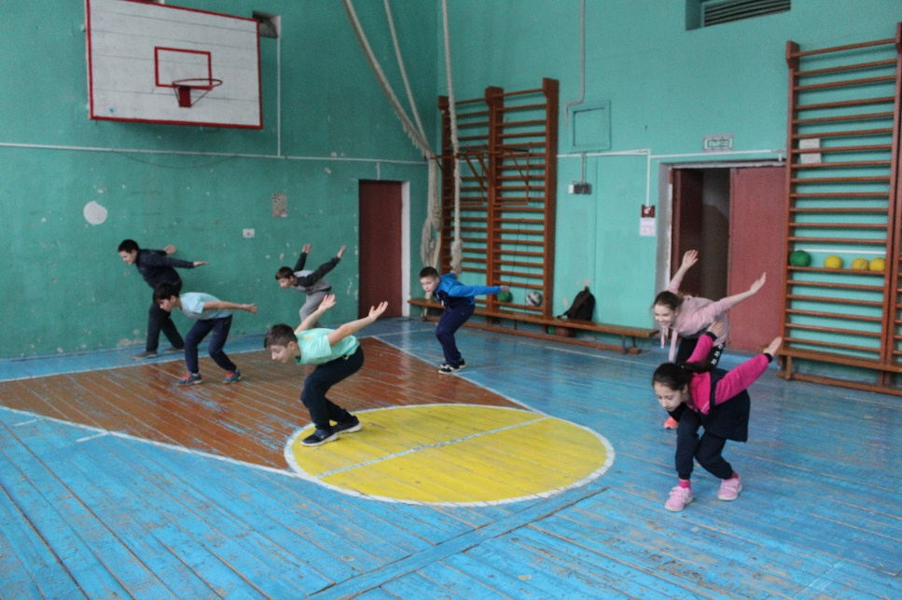
- Выпрыгивания в движении и на месте

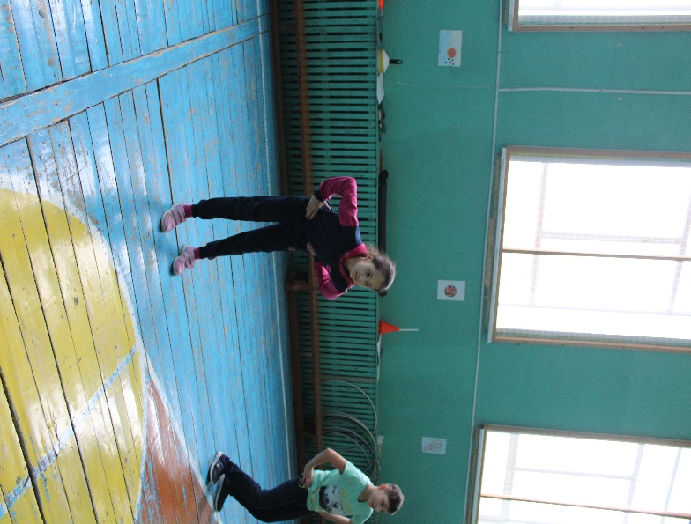
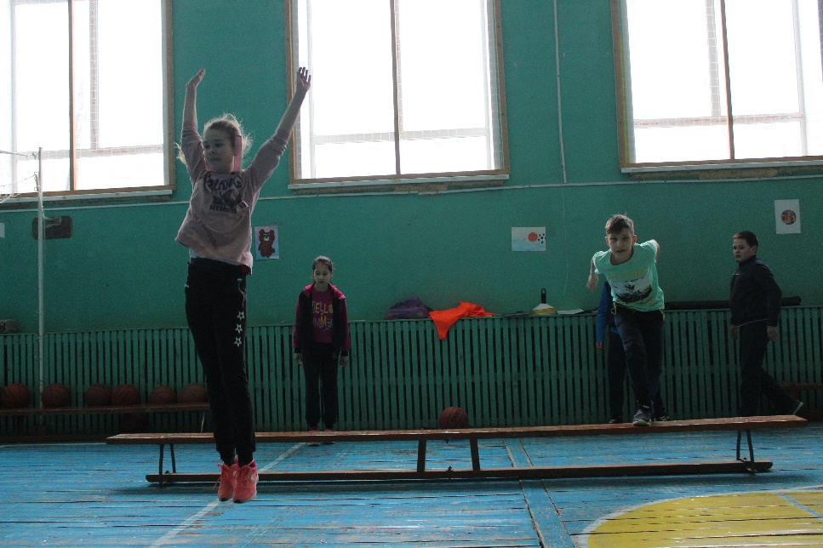
- Выпрыгивание толчком одной от лавки прогнувшись

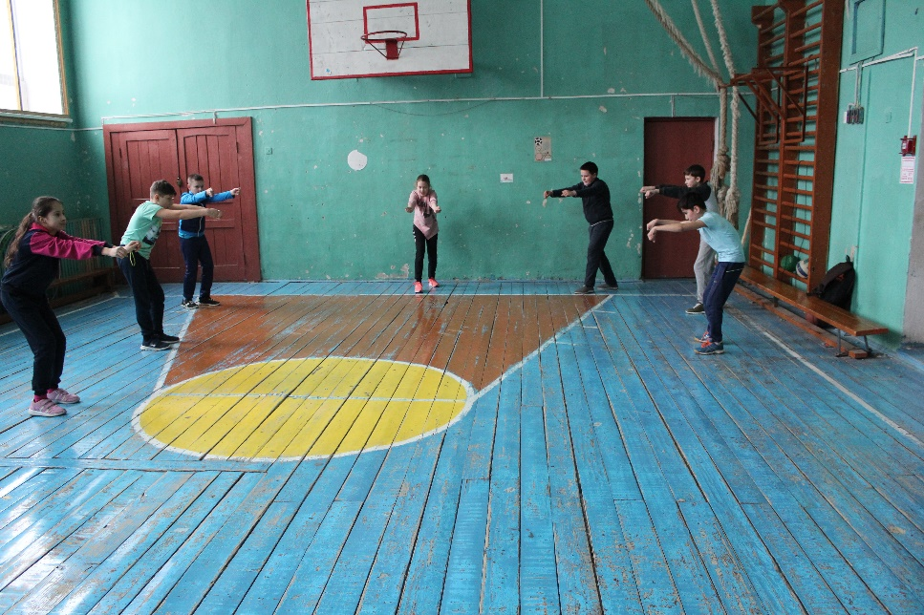
- Вращательные движения в лучезапястном, плечевом, тазобедренном, коленном суставах
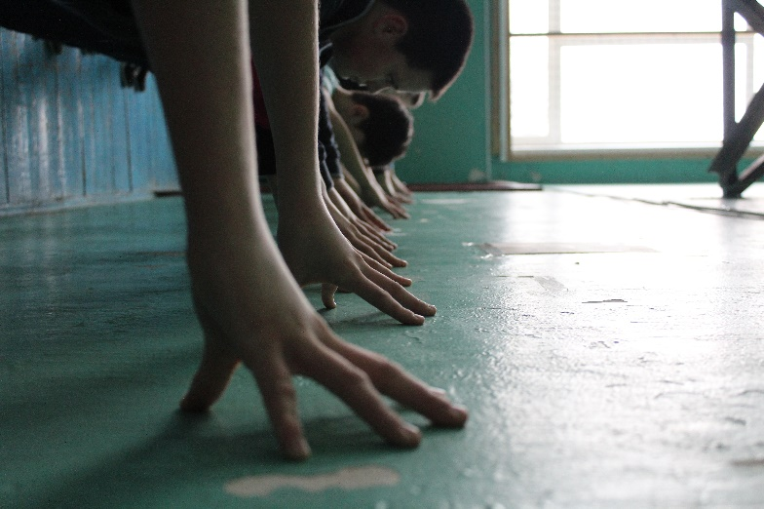
- Отталкивание от стены кистями

Основная часть
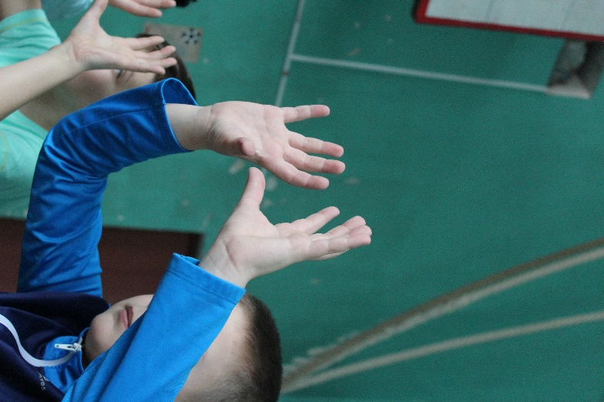
При обучении верхней передачи двумя руками, особое внимание уделяется положению рук. Кисти располагаются в виде полусферы, то есть стараются принять форму мяча, ноги согнуты в коленях.

Передача мяча осуществляется за счет резкого и одновременного выпрямления рук и ног на встречу мячу, после передачи руки не опускаются. Перед передачей новичкам следует выполнять подводящие упражнения. Целостное двигательное действие разбивается на составные части, которые и разучиваются. По мере освоения отдельных элементов их объединяют в единое действие с последующим совершенствованием. Целесообразно начинать работу с набивными мячами для правильной постановки и укрепления пальцев кисти.
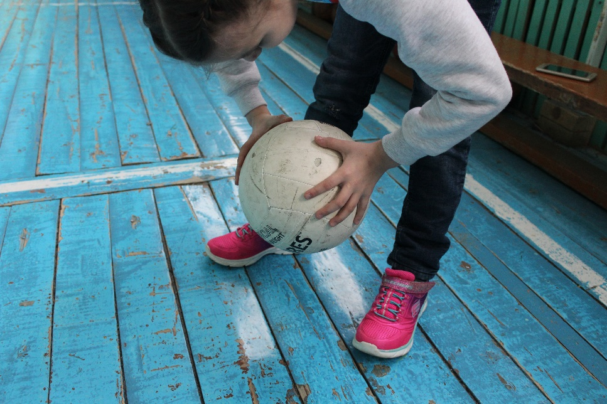
- Поднять мяч с пола кистями
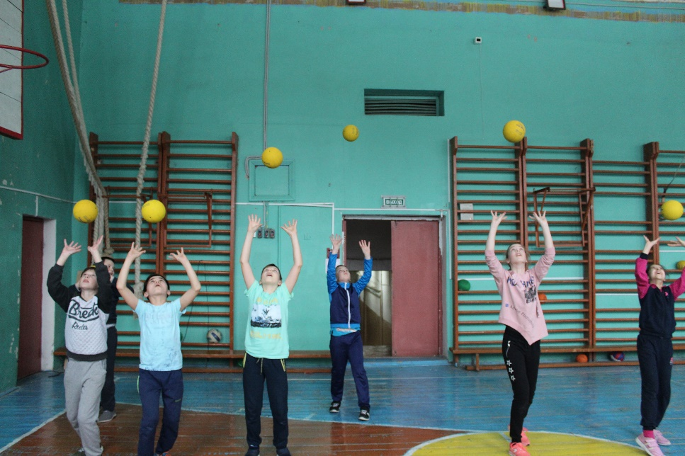
- Броски набивного мяча над собой, поймать согнув руки и ноги («кисть волейболиста»)

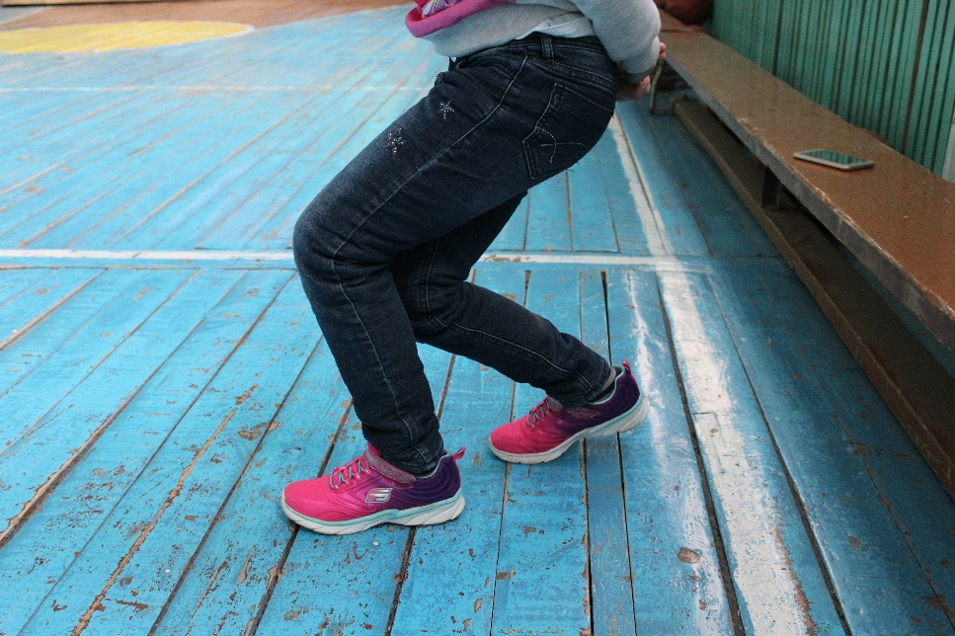
- Имитация движения ног при передачи
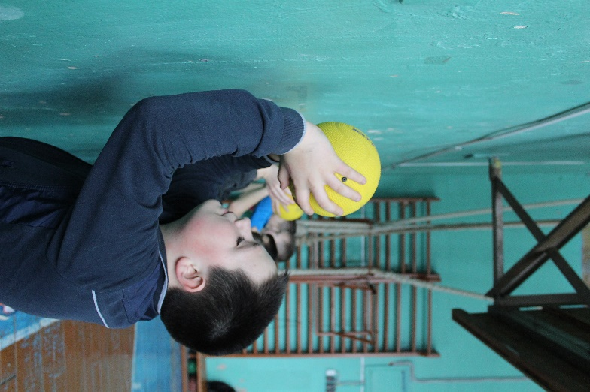
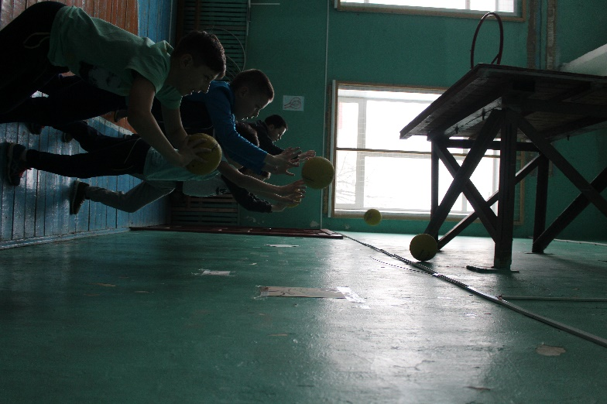
- Броски и ловля набивного мяча отраженного от стенки

- В наклоне броски в пол
После выполнения подводящих упражнений переходим к верхней передаче двумя руками в полной координации.
- Передачи мяча над собой
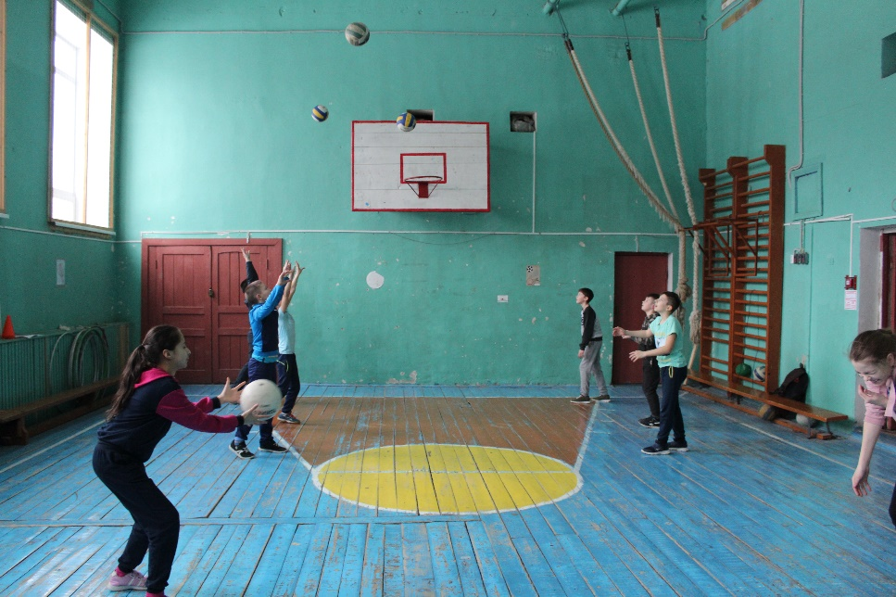
- В парах: Первый бросок в пол двумя руками, второй осуществляет передачу

- Подбросить мяч над собой, передача (упражнение выполняется с помощью партнера, в стенку или через волейбольную сеть)
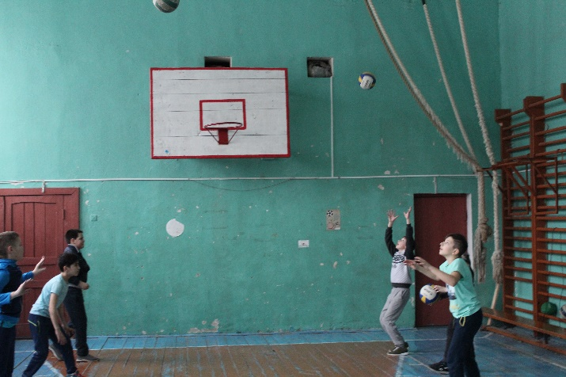
- Верхняя передача двумя руками в парах в полной координации

На этом этапе формируется умение, движения не точны наблюдается дискоординация. Далее следует этап совершенствования, когда многократное повторение двигательного действия формирует навык. По мере усвоения верхнюю передачу двумя руками усложняют увеличением дистанции между партнерами и направление полета мяча.
Заключительная часть.
Для снятия эмоционального и физического напряжения используют низкоинтенсивные упражнения и игры на внимание. К ним относятся:
- «Мяч в воздухе»
- «Мяч среднему»
- «Запрещенное движение»
- «Картошка»
- Упражнения на растягивание (стрейч) и многие другие

Директор МОУ «Михайловская СОШ»_________А.Б.Белов

